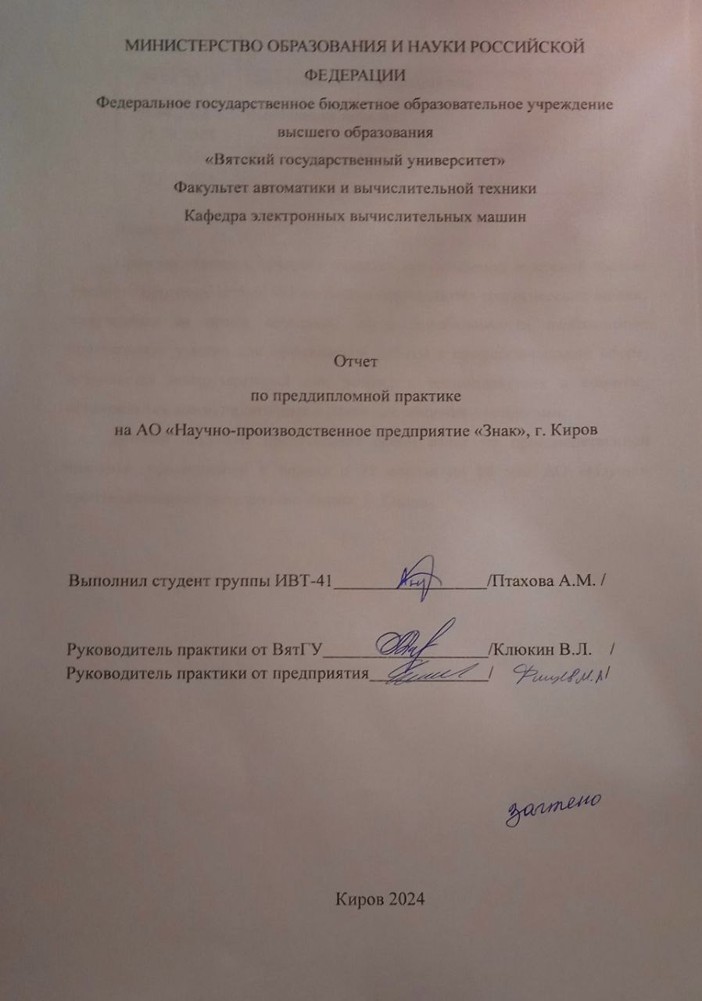

|  |  |
| --- | --- |
| Дата | Вид деятельности |
| 29.04.2024 | Получение задания на практику |
| 30.04.2024 – 25.05.2024 | Выполнение задания |
| 27.05.2024 – 28.05.2024 | Подготовить и оформить отчет |

Введение

Производственная практика является неотъемлемой и важной частью учебного процесса. В ходе неё не только закрепляются теоретические знания, полученные во время обучения, но и отрабатываются необходимые практические умения для эффективной работы в профессиональной сфере, осваивается инструментарий для работы и взаимодействия в команде, оттачиваются коммуникативные навыки для общения с коллегами.

Данный документ представляет собой отчет по производственной практике, проходившей в период с 29 апреля по 28 мая АО «Научно-производственное предприятие «Знак», г. Киров.

1. Общие сведения о предприятии

АО «НПП «Знак» был создан 19 сентября 1991 года.

Физический адрес: 610000, Российская Федерация, Кировская область, г. Киров, ул. Спасская, д. 30.

Акционерное общество (АО) – это хозяйственное общество, уставный капитал которого разделён на определённое число акций. Акционерное общество несет ответственность по всем своим обязательствам.

Сегодня это предприятие занимается производством радиолокационной, радионавигационной аппаратуры и радиоаппаратуры дистанционного управления.

2 Описание выполненной работы

2.1 Постановка технического задания

Программа должна обеспечивать возможность выполнения перечисленных ниже действий:

1) возможность выбора положение объектов на карте или задания их координат;

2) возможность задания радиуса для области покрытия;

3) расчет и построение радиотрассы;

4) расчет области покрытия радиотрассы;

5) 3D визуализация рельефа местности.

При выполнении расчета радиотрассы данные высот необходимо

получать из тайлов, находящихся на сервере карт.

При 3D визуализации рельефа области функция должна реализовывать построение 3D модели на основе имеющихся значений высот для данной области.

2.2 Архитектурно структурные решения

На данном этапе работ будет определена схема взаимодействия сервера с приложением. Создана карта высот для правильной работы приложения. На основании полученной схемы, а также требуемых функций будет выполнено проектирование приложения.

2.2.1 Схема взаимодействия

Схема взаимодействия с сервером карт представлена на рисунке 1.

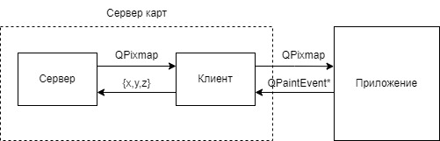

Рисунок 1 – Схема взаимодействия с сервером карт

Формирование запроса от приложения возникает при таких таких событий, как прокрутка колеса мыши, удержание ПКМ и перемещение курсора. Данные события не подходят для решения поставленной задачи, поэтому необходимо изменить схему взаимодействия с сервером карт, изменив модуль клиента под себя и вынеся его в отдельный модуль в приложении. В качестве изменений модуля необходимо выполнить формирование запроса после того, как выбраны 2 точки объектов. На рисунке 2 представлена новая схема взаимодействия с сервером.

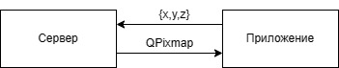

Рисунок 2 – Новая схема взаимодействия с сервером

2.2.2 Создание карты

На данном этапе работы будет выполнен обзор аналогов. На основании этого обзора будет принято решение об используемом формате данных, о необходимости использования сторонних приложений или программной реализации генерации карты.

2.2.3 Проектирование приложения

Проектирование приложение будет выполнено в несколько этапов. Первоначально необходимо разработать структуру приложения. Далее будет рассмотрен процесс работы приложения с целью выявления одинаковой последовательности действий и учета её при дальнейшей разработке. Также необходимо разработать диаграмму потоков данных для выстраивания правильной последовательности действий при формировании запроса тайлов к серверу. Разработаны алгоритмы функционирования

2.3 Программная реализация

В ходе выполнения программной реализации необходимо выполнить разработку и реализацию клиентской части приложения для осуществления взаимодействия с сервером. Разработать классы для расчета и построения радиотрассы и области видимости. А также выполнить обзор фреймворков для реализации 3D визуализации.

2.3.1 Клиентская часть

Диаграмма классов для клиентской части представлена на рисунке 3.

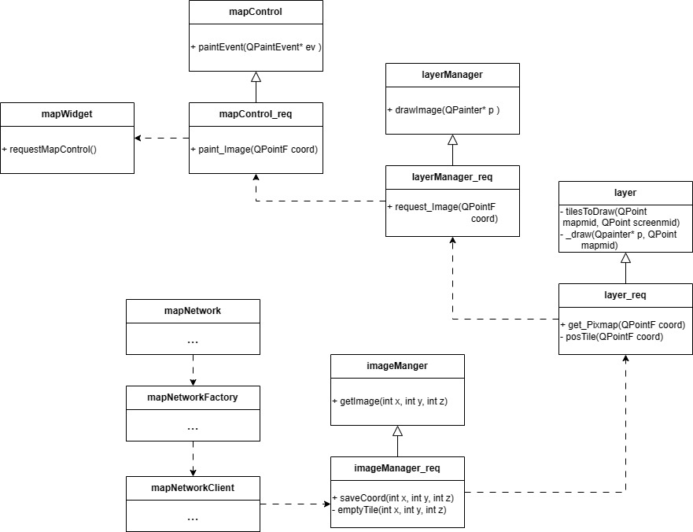

Рисунок 3 – Диаграмма классов для клиентской части

2.3.2 Расчет радиотрассы и области покрытия

Диаграмма классов для рачсета области видимости и радиотрассы представлена на рисунке 4.

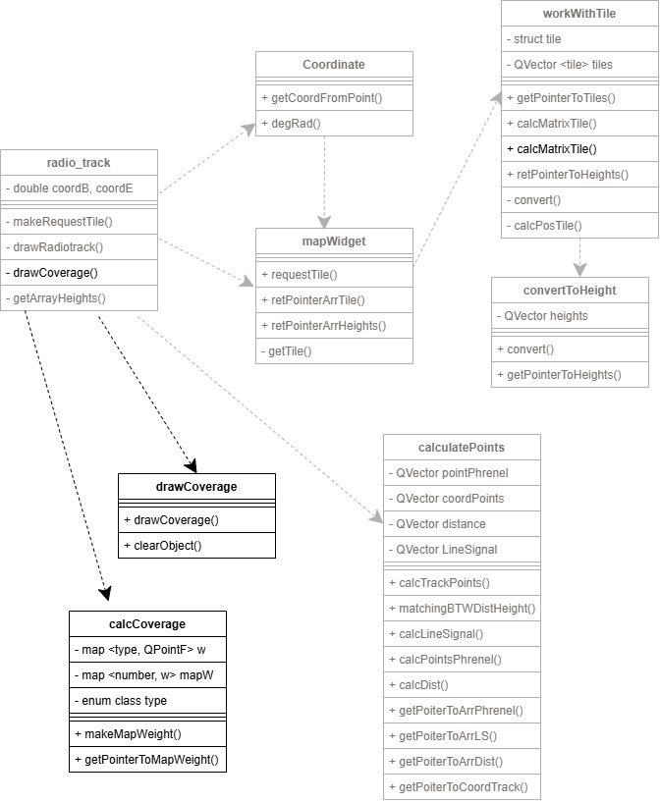

Рисунок 4 – Диаграмма классов для расчета области видимости и радиотрассы

2.3.3 3D визуализация

Диаграмма классов для 3D визуализации представлена на рисунке 5.

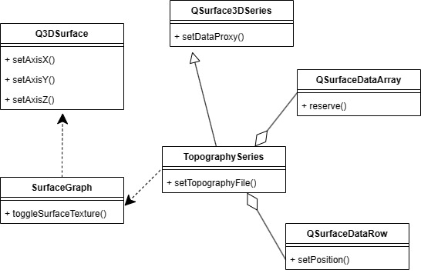

Рисунок 5 – Диаграмма классов для 3D визуализации

2.4 Экранные формы

Экранные формы приложения представлены на рисунке 6.

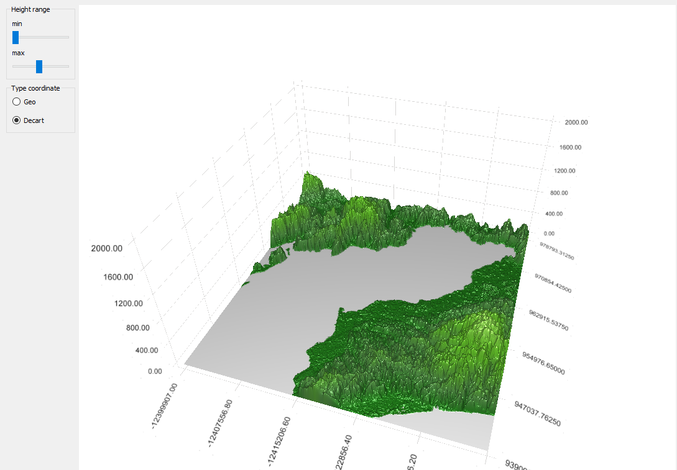

а)

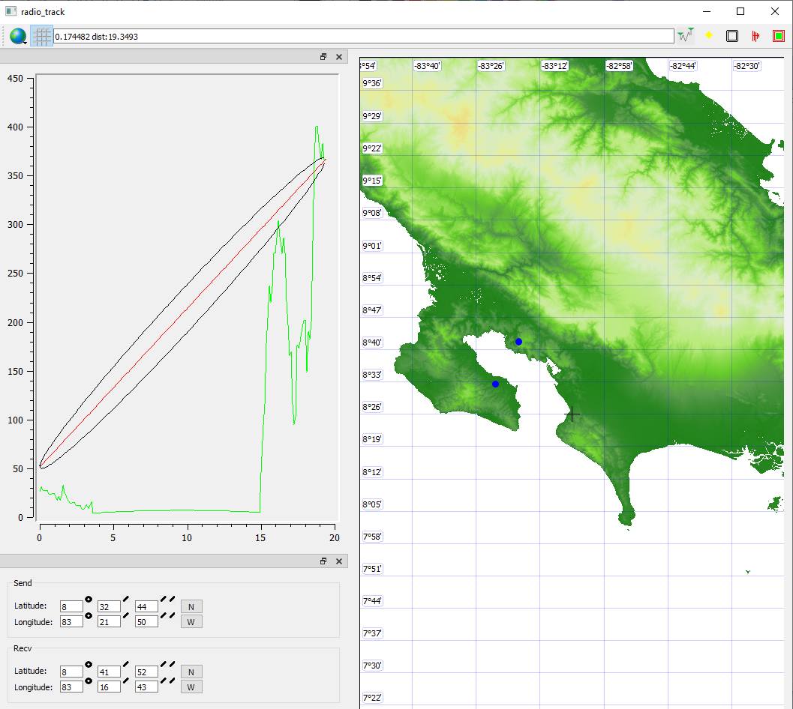

Б)

Рисунок 6 а) - Результат построения 3D модели рельефа для области, б) – область, для которой выполнялось 3D моделирование